

**QUALIDADE DE SOFTWARE**

IGOR BRELAZ ARAUJO

Matrícula:

Análise de Qualidade

Rio de Janeiro  
2021

2

# RESUMO

A Organizze Tecnologia lançou um aplicativo em dezembro de 2015 chamado Organizze que tem como objetivo ajudar os seus usuários a controlar melhor os seus gastos e despesas mensais em sua plataforma digital através de um . Sabendo que a área de finanças e economia são muito importantes para as pessoas poderem terem uma vida financeira mais estável, é que trago esta Análise de Qualidade deste aplicativo para poder expor mais sobre as minhas experiências e qual nível de qualidade que ele tem a ponto de indicar a outra pessoa em baixá-lo.

# SUMÁRIO

1. RESUMO 2

2. SUMÁRIO 3

3. INTRODUÇÃO 4

4. O PROJETO 5

4.1 Detalhes do produto ou serviço 5

4.2 Tabela de Análise 5

4.3 Relatório 6

4.4 Evidências 7

4.5 Onde encontrar 8

5. CONCLUSÃO 8

# INTRODUÇÃO

* Diante de um mundo cada vez mais ligado no cenário financeiro, este projeto traz uma análise de qualidade do aplicativo Organizze que traz como objetivo ajudar as pessoas no controle de gastos e despesas mensais.
* Neste projeto você vai encontrar uma análise bem minuciosa e pessoal da experiência que eu tive com este aplicativo há quase nove meses, mês que baixei o aplicativo, e vou compartilhar com você tudo o que acho dele para deixar você mais claro em sua mente de que esse aplicativo é ou não é para você um produto digital de qualidade.

# O PROJETO

## Detalhes do produto ou serviço

|  |  |
| --- | --- |
| **Nome do produto ou serviço:** | Organizze – Controle de Gastos e Despesas Mensais |
| **Fabricante:** | Organizze Tecnologia |
| **Tempo de uso:** | 09 meses |
| **Outros detalhes relevantes sobre o produto:** | Uso da conta gratuita |

## Tabela de Análise

|  |  |  |
| --- | --- | --- |
| **Característica** | **Sua percepção** | **Referência da evidência [caso tenha]** |
| **Usabilidade:** | É um aplicativo com fácil usabilidade, não precisa de muita expertise para saber mexer nele. Basta ter um conhecimento básico de smartphone. Não tem muita informação desnecessária, só se encontra realmente o necessário. |  |
| **Performance:** | O aplicativo é bem intuitivo e leve de se usar. Em nenhum momento trava e tem funções muito boas para se buscar um vida financeira mais controlada. |  |
| **Design:** | O aplicativo tem um design muito leve e moderno. Não tem cores pesadas, com isso deixa o tempo de permanência no app leve e de bom grado. |  |

## Relatório

Utilizo o aplicativo Organizze desde de Outubro de 2020 quando tinha começado a dirigir como motorista de Uber. Eu estava buscando um aplicativo que fosse me ajudar a ter um controle financeiro melhor para meus gastos e ganhos com o trabalho. Dentro de várias opções no Google Play encontradas, decidi por baixar este aplicativo para começar a usá-lo e até hoje não deixo de acessar.

Até parei de trabalhar como motorista de Uber para começar a ser CLT, mas ainda assim decidi continuar por ter gostado do aplicativo e por ele estar me ajudando muito com meu controle financeiro. Já precisei muitas vezes dele para lembrar de algum dia que paguei algo ou transferi algo para alguém, mas que não sabia encontrar no extrato do meu banco digital.

Agora falando mais do aplicativo em si, ele tem sua versão paga como também a gratuita, podendo ser encontrado tanto no Google Play como na Apple Store. Eu decidi por criar a conta gratuita mesmo, pois vejo que me encaixa muito bem. Como movimento bastante duas contas digitais, sendo uma pessoal e outra empresarial, consigo cadastrar as duas no aplicativo só nessa conta gratuita para começar a cadastrar o meus ganhos e gastos em suas respectivas contas. E o mais legal do aplicativo é que eu posso segmentar o tipo de ganho e gasto. Por exemplo, se eu gastei R$ 50,00 abastecendo o meu carro de gasolina; eu posso colocar no aplicativo que tive um gasto desse valor na categoria transporte. Isso facilita muito para eu saber com o que tenho gastado durante cada mês.

Tem uma aba no aplicativo que não uso, pois não sou muito disso. Porém, é uma parte que acho muito interessante por que tem muito gente que adora ser movido por metas. O aplicativo também essa função que te deixa criar metas para vocẽ criar alvos de gastos para você saber quanto pode gastar tanto naquele mês. E se você tem cartão de crédito também ajuda muito no seu controle por que dá para cadastrar um cartão na conta gratuita. No meu caso eu aproveito bastante essa função por que aí eu sei exatamente quais compras são as parcelas e os valores.

O que posso falar no geral desse aplicativo é que ele tem tudo num lugar só para te ajudar a começar a ter uma vida financeira mais controlada. Eu comecei a usar e me ajuda muito! Depois que comecei a usar, todo mês tenho conseguido guardar, pelo menos, uns 20% do meu salário para investimento. Vale a pena demais conhecer o Organizze!

## Evidências

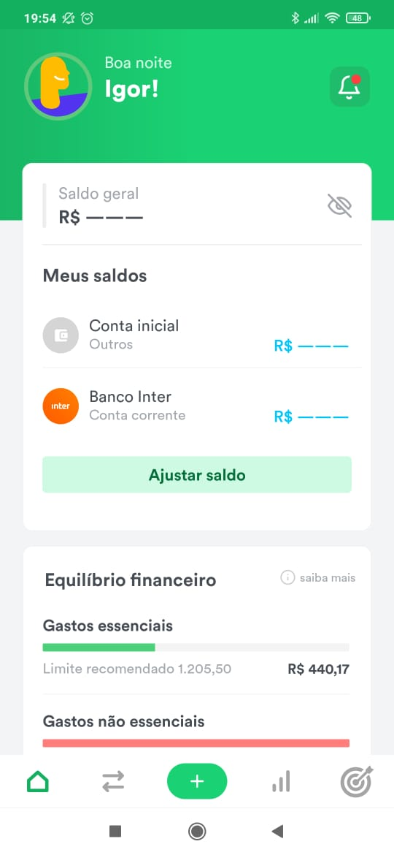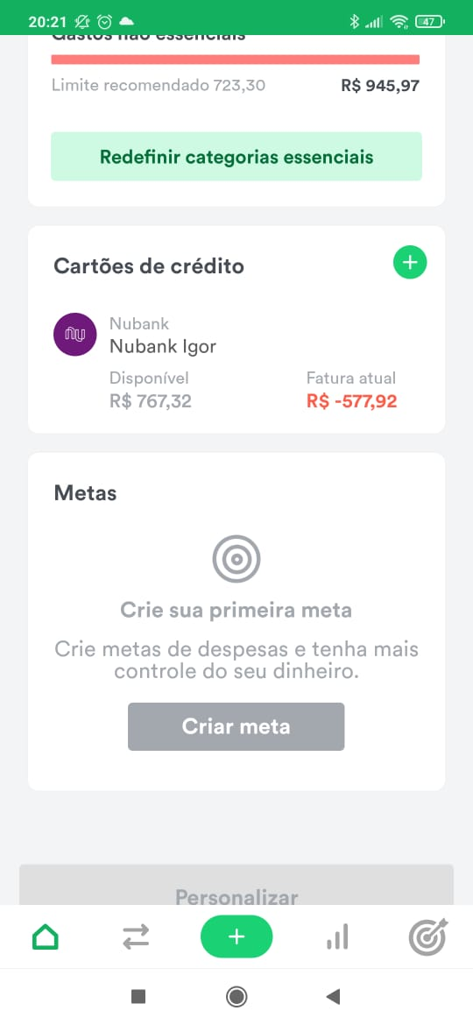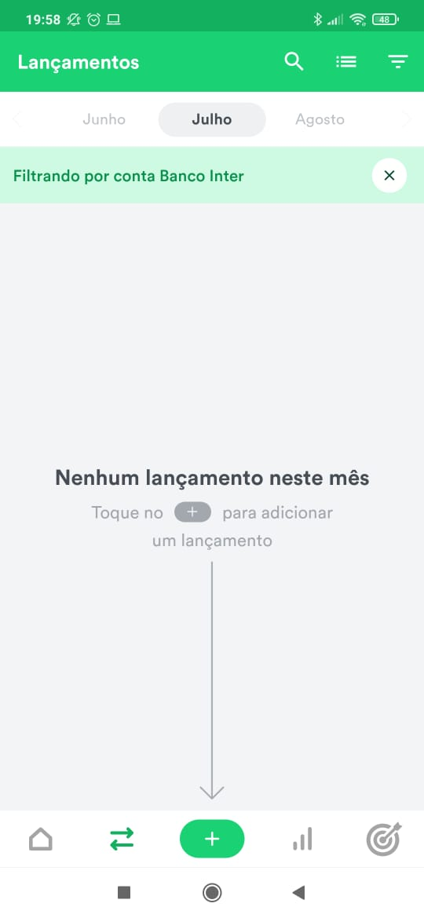(PÁGINA INICIAL (PÁGINA INICIAL) (ÁREA DE LANÇAMENTOS)

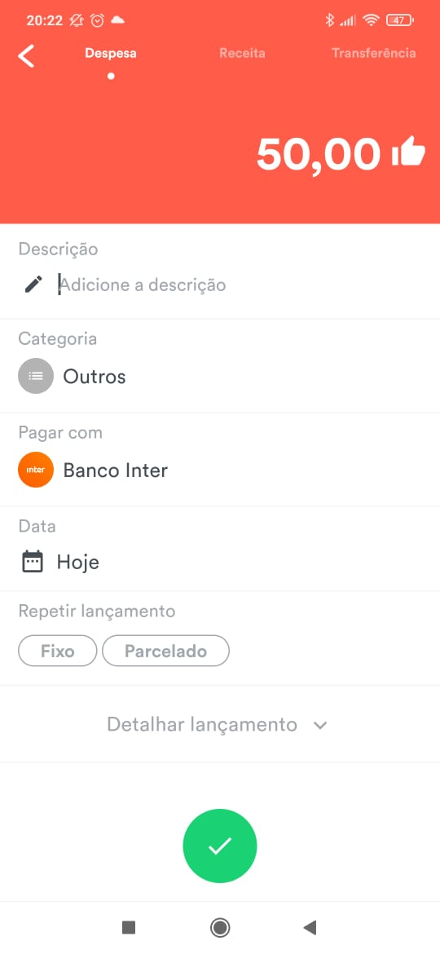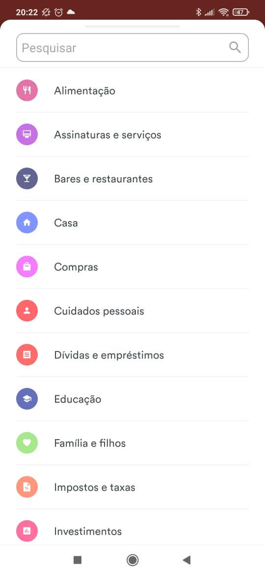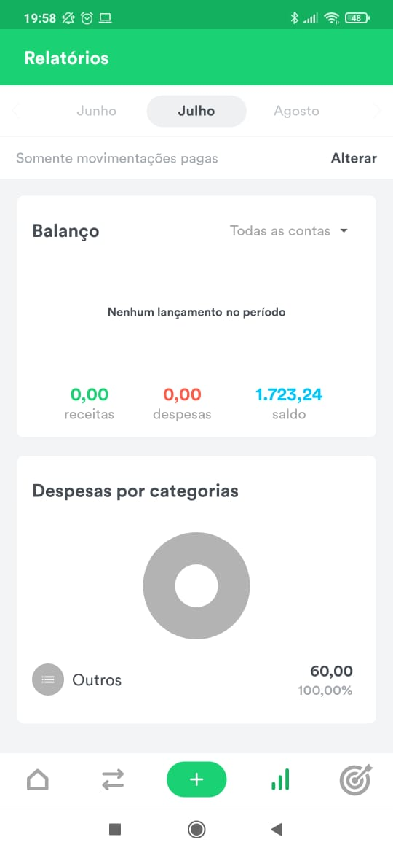(Despesa/Ganho) (Categorias de Despesas) (Relatórios dos Meses)

## Onde encontrar

Organizze na App Store - https://apps.apple.com/br/app/organizze-gastos/id677699286

Organizze no Google Play - https://play.google.com/store/apps/details?id=com.organizze.android&hl=pt_BR&gl=US

# CONCLUSÃO

Com esta análise de qualidade do aplicativo da Organizze pude ter uma olhar mais clínico em cima do mesmo ao invés de ser apenas um usuário. Agora olho com outros olhos. Essa análise me fará analisar futuramente outros projetos de outra maneira para entregar futuros trabalhos da melhor qualidade.